## 汝曰聊天系统数据库

-- 存放所有已经注册用户的信息

E/R图

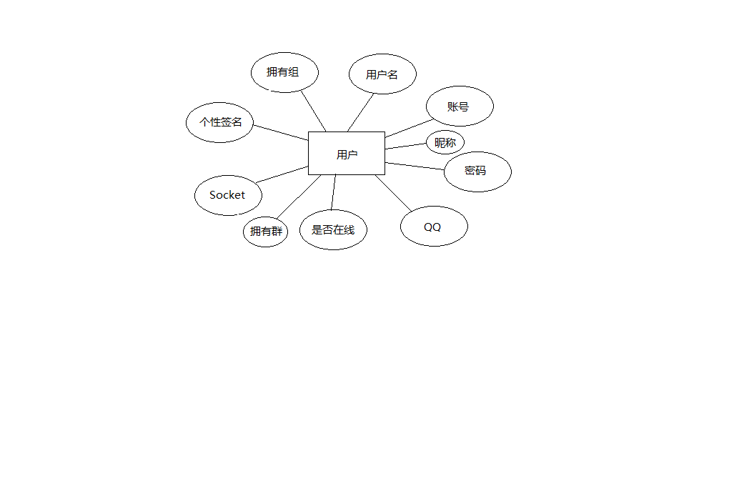

|  |  |  |  |  |
| --- | --- | --- | --- | --- |
| UId | Int | 8 | 不是null | 主键（1） |
| UserName | Varchar | 20 | 不是null |  |
| PassWord | Varchar | 20 | 不是null |  |
| Nickname | Varchar | 40 | 不是null |  |
| Sign | Varchar | 80 | 可以null |  |
| QQ | Int | 10 | 可以null |  |
| Socket | VARCHAR | 20 | 可以null |  |
| IsOnline | Int | 1 | 不是null |  |
| Group | Varchar | 8000 | 可以null |  |
| FriendGroup | Varcha | 8000 | 可以null |  |

CREATE TABLE tbl_register_users

(

UId INT(8) NOT NULL PRIMARY KEY, -- 主键

UserName VARCHAR(20) NOT NULL ,

PassWord VARCHAR(20) NOT NULL,

Nickname VARCHAR(40) NOT NULL,

Sign VARCHAR(80) NULL,

QQ INT(10) NULL,

Socketfd VARCHAR(20) NULL,

IsOnline INT(1) NOT NULL -- 是否在线 0 不在线 1 在线

UId INIT(8) NOT NULL PRIMARY KEY, -- 主键

UserName VARCHAR(20) NOT NULL ,

PassWord VARCHAR(20) NOT NULL,

Nickname VARCHAR(40) NOT NULL,

Sign VARCHAR(80) NULL,

QQ INT(10) NULL,

Socketfd VARCHAR(20) NULL,

IsOnline INT(1) NOT NULL -- 是否在线 0 不在线 1 在线

Group VARCHAR(8000) NULL

FriendGroup VARCHAR(8000) NULL

)ENGINE=InnoDB,CHARACTER SET 'gbk' COLLATE 'gbk_chinese_ci';

-- 存放群及群内好友

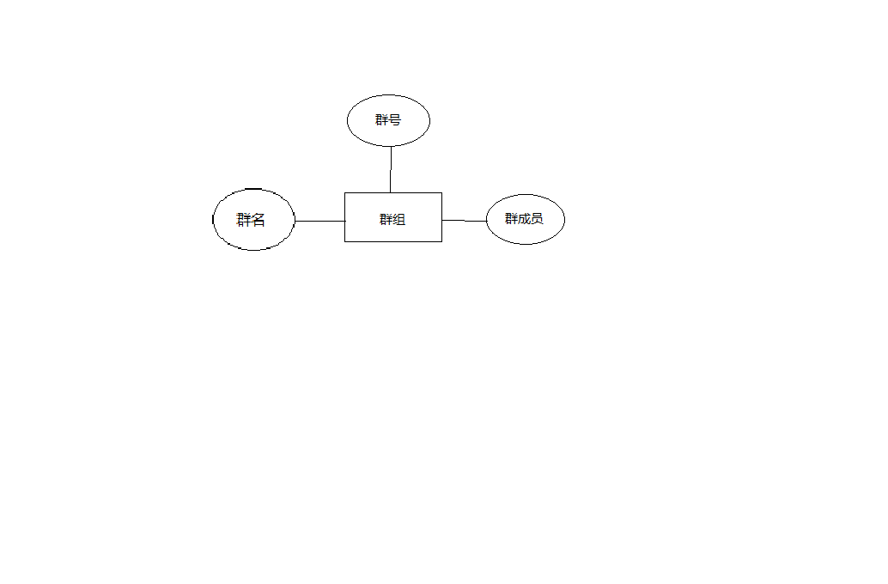

|  |  |  |  |  |
| --- | --- | --- | --- | --- |
| GId | Int | 10 | 不是null | 主键（1） |
| GroupName | Varchar | 20 | 不是null |  |
| GroupMember | Varchar | 8000 | 可以null |  |

CREATE TABLE tbl_del_users

(

GId INT(10 ) NOT NULL PRIMARY KEY, -- 主键

Username VARCHAR(20) NOT NULL,

GroupMember VARCHAR(8000) NULL

)ENGINE=InnoDB,CHARACTER SET 'gbk' COLLATE 'gbk_chinese_ci';

-- 存放被管理员删除的用户，已经被加入该列表的用户，不能再注册

|  |  |  |  |  |
| --- | --- | --- | --- | --- |
| UId | Int | 10 | 不是null | 主键（1） |

CREATE TABLE tbl_del_users

(

UId INT(10 ) NOT NULL PRIMARY KEY, -- 主键

)ENGINE=InnoDB,CHARACTER SET 'gbk' COLLATE 'gbk_chinese_ci';

-- 存放某个用户和他的好友的信息

|  |  |  |  |  |
| --- | --- | --- | --- | --- |
| UId | Int | 10 | 不是null | 主键（1） |
| FriendId | Int | 10 | 不是null |  |
| BelongGroup | Vachar | 20 | 可以null |  |

CREATE TABLE tbl_users_friends

(

UId INT (10) NOT NULL,

Friendname INT (10) NOT NULL,

BelongGroup VARCHAR(20) NULL,

CONSTRAINT pk_friend_name PRIMARY KEY (UId) -- UID作为主键

)ENGINE=InnoDB,CHARACTER SET 'gbk' COLLATE 'gbk_chinese_ci';